CITY DRAIN 150 Zubehör

Verschlussdeckel

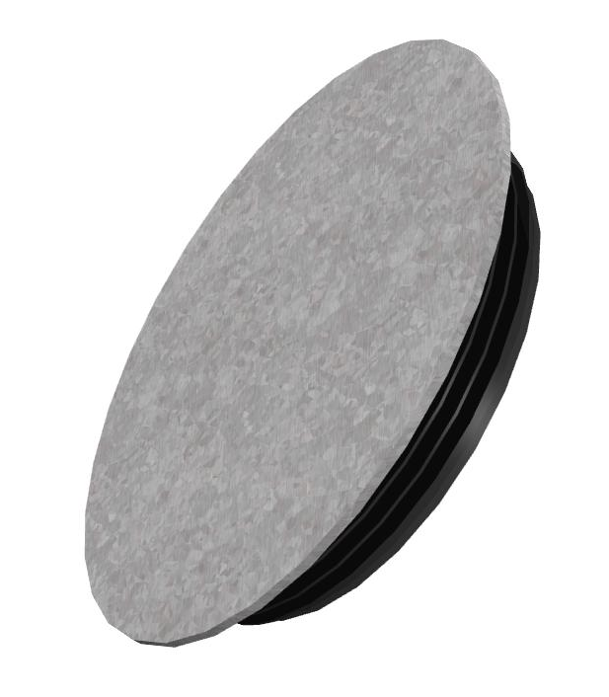

Verschlussdeckel DN 150
Außenabmessungen | Ø 20 cm
Gerinneabmessungen | Ø 15 cm
Gewicht | ca. 0,86 kg

CITY DRAIN 150 Zubehör

Geruchsverschluss

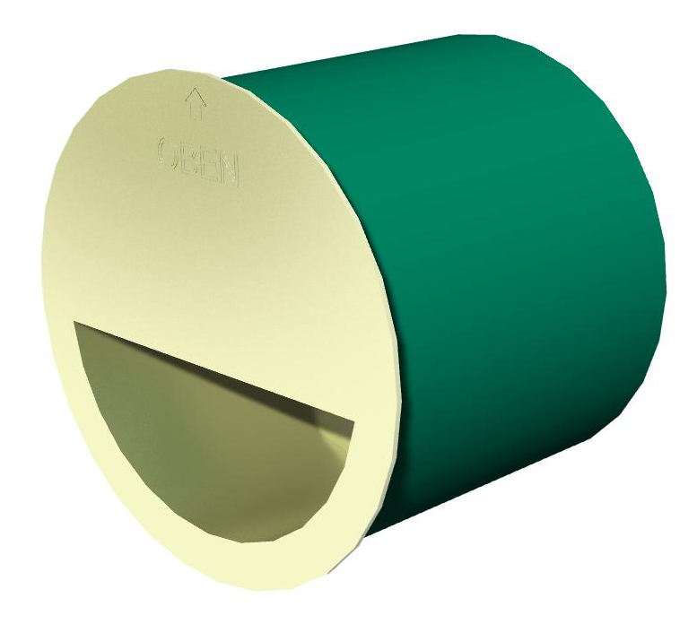

Geruchsverschluss DN 150
Außenabmessungen | Ø 17 x 15 cm
Rohrdurchmesser | DN 160
Gewicht | ca. 1,46 kg

CITY DRAIN 150 Zubehör

Dichtelement Für City Drain 150 Klasse C

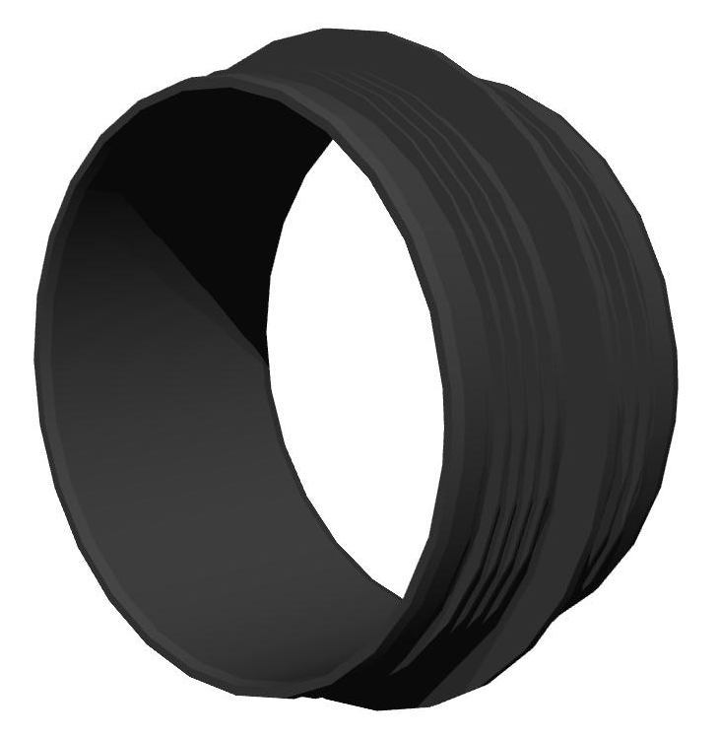

Dichtelement DN 150
Außenabmessungen | Ø 17 x 8 cm
Gerinneabmessungen | Ø 15 cm
Gewicht | ca. 0,18 kg

CITY DRAIN 150 Zubehör

Bedienschlüssel

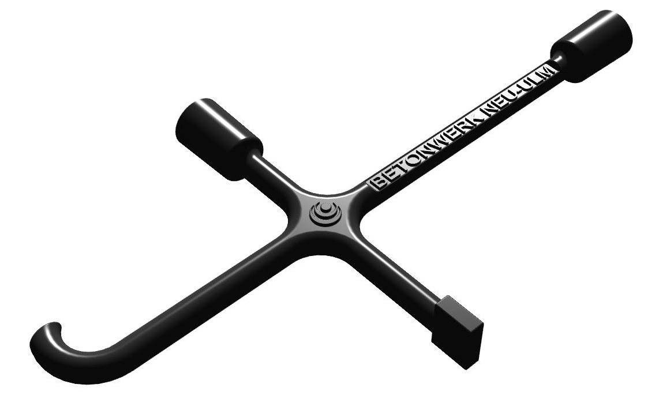

Bedienschlüssel
Außenabmessungen | 41 x 23 x 3 cm
Gewicht | ca. 1,25 kg

